附件3
“十四五”新城产业发展专项方案
为了推进“十四五”新城产业发展，制订本专项方案。
一、基本原则和发展目标
（一）基本原则
1.坚持“两个聚焦”。聚焦实体经济，坚持以发展先进制造业为主导，带动生产性服务业集聚；以满足新城居民高品质需求为导向，提升生活性服务业能级。聚焦协同发展，以产业协同区为重点，强化新城内外联动发展，以品牌园区支撑产业高质量发展。
2.促进“两个融合”。推动产城融合发展，加强产业配套服务建设，促进职住平衡，实现新城生产、生态、生活和谐统一。推进制造业和服务业融合发展，延伸发展新业态新模式，推动产业数字赋能，提升数字化、网络化、智能化水平。
3.注重“两个防止”。防止新城建设过程中产业空心化，防止新城产业同质化竞争，以产业地图为引领，促进新城产业差异化、特色化发展，突出谋划每个新城最具潜力的主导产业、特色产业，在全市、长三角乃至全国打响产业品牌。
（二）发展目标
强化高端产业引领功能，高起点布局高端产业，高浓度集聚创新要素，全面推动先进制造业和现代服务业提质发展，提升产业链、价值链位势，加快构建系统完善的产业创新生态，大力培育新产业、新业态、新模式，着力将新城打造成为上海产业高质量发展的增长极、“五型经济”的重要承载区和产城融合发展的示范标杆区。
——产业高质量发展的增长极。落实全市集成电路、生物医药、人工智能三大先导产业，以及电子信息、生命健康、汽车、高端装备、先进材料、时尚消费品六大重点产业，在产业细分领域形成特色化、品牌化发展，生产性服务业加快集聚，关键核心技术取得突破，为全市产业高质量发展提供重要增长支撑。
——“五型经济”的重要承载区。新城对高端资源要素的吸附力和配置力进一步增强，占据区域经济网络中的关键位置，吸引人流、物流、资金流、信息流等高能级要素在新城集聚与流动，各类人才、项目和企业加快引进，创新型经济、服务型经济、开放型经济、总部型经济、流量型经济在新城率先成势。
——产城融合发展的示范标杆区。新城城市品质、公共服务水平和生活配套能级全面提升，营造优良人居环境和发展空间，产业发展与城市建设紧密结合，产业与交通、医疗、教育、文化等领域实现联动发展、相互促进，职住平衡系数平稳提高。
到2025年，新城基本构建特色鲜明、协同发展的产业体系，形成一批千亿级产业集群，产业规模实现大幅跃升，国内外一流企业、高端人才加速集聚，在全市以及长三角产业格局中的显示度进一步提升。南汇新城按照临港新片区产业规划，产值达到5000亿元，年均增长不低于25%，其他4个新城年均增长6%以上、力争8%以上，高端产业人才加快集聚，力争新增产业人才超过50万人。
二、“十四五”新城产业发展重点
以先进制造业为基础，夯实实体经济能级，积极发展以知识密集型服务为代表的高端生产性服务业，促进科技服务、信息服务、检验检测服务、供应链管理等集聚发展，大力发展总部经济；适应消费需求升级，提升健康医疗、文娱体育、零售餐饮等生活性服务业品质。推动新城做强主导产业、做大特色产业、培育未来产业。
（一）嘉定新城
产业定位：以汽车产业为主导，加快发展智慧出行服务，做大智能传感器及物联网、高性能医疗设备及精准医疗等特色产业，培育新业态新模式。深化世界级汽车产业中心核心承载区建设，加强汽车研发、智造、出行等业态发展，提升嘉定新城在世界汽车产业发展格局中的显示度。加强创新空间、创新社区建设，依托高校院所集聚优势，打造集产业链、服务链、生活链等于一体的创新联合体。
发展方向：汽车，围绕新能源汽车、智能网联汽车、燃料电池汽车等领域，加快驱动电机、汽车电子、汽车动力传动控制系统及智能控制等关键技术和零部件的攻关突破，推动汽车产业向低碳化、智能化、网联化、共享化发展，建设成为全球汽车产业创新发展的重要策源地。智能传感器及物联网，加快推动国家智能传感器创新中心、传感器工程检测验证服务平台、8英寸MEMS工艺制造平台等平台建设，深化产学研用，加快培育孵化新兴企业；以物联网应用为导向，加快智能传感器在汽车电子、医疗电子、消费电子和工业电子等领域的规模化应用，建设嘉定智能传感器产业园。高性能医疗设备及精准医疗，推进高端医疗影像设备、诊断设备、治疗设备、临床辅助设备、临床检验设备等高性能医疗设备发展，围绕精准医疗产业链，形成集研发中心、产业园区、临床医院于一体的产业生态。同时，聚焦工业互联网、在线文娱、电子商务、新型智慧交通等领域，加快新业态新模式发展，培育经济新增长极；发挥市民体育公园、保利剧院、州桥老街等文体资源，拓展体育旅游、健身休闲等特色服务。
（二）青浦新城
产业定位：以信息技术为代表的数字经济为主导，做大现代物流、会展商贸等特色产业。承载长三角生态绿色一体化发展示范区和中国国际进口博览会国家战略，立足淀山湖周边优越的生态环境，承接虹桥商务区、西岑科创中心、市西软件信息园创新辐射及产业链延伸，加快新一代信息技术融合应用，开放多领域、多层次的智慧应用场景，将国家战略和生态优势转化为发展优势。
发展方向：数字经济，联动青东、青西数字产业园区，大力发展软件和信息服务、人工智能、工业互联网、信息安全等数字产业，加强数字化场景应用，提升产业集聚水平，延伸形成贯穿全区的数字经济创新发展带。现代物流，依托现有物流企业集聚优势，加快引进大型现代物流企业总部、研发中心、结算中心、电子商务及城市配送信息中心等，鼓励企业采用信息管理系统、自动分拣系统等先进技术与设备，提升物流企业能级。会展商贸，承接进口博览会及国家会展中心溢出效应，延长产业链条，积极发展会展服务、国际贸易、跨境电商等领域，吸引专业化会展公司、配套服务公司落户，引进国际商务领域的跨国公司或组织机构。同时，加快发展新材料、高端装备等产业，依托优良生态资源，联动朱家角、金泽和练塘三个古镇，激发青浦古文化、水文化、江南文化底蕴，拓展全域水上休闲旅游，大力发展文化旅游、生态康养、休闲运动等领域。
（三）松江新城
产业定位：以智能制造装备为主导，做大新一代电子信息、旅游影视等特色产业，培育生物医药、工业互联网等新兴产业。依托长三角G60科创走廊国家战略平台优势，强化创新策源功能，激发松江大学城科创活力，链接长三角产业、技术、资金、人才等要素资源，加快引进重大产业项目，推动产学研用一体化发展，构筑以科技创新为核心的产业新优势。
发展方向：智能制造装备，依托现有重点企业，发展新能源汽车、智能机器人、高端能源装备、智能硬件等领域，推动装备制造企业向智能制造应用服务及解决方案提供商转型，打造集设计、研发、制造、服务于一体的智能制造装备产业体系。新一代电子信息，以集成电路产业为核心，强化芯片设计、封装测试、装备材料等关键技术和产品的研发制造，提高自主可控能力；提升现有电子信息企业发展能级，鼓励一般加工型制造企业提高本地产品研发和工业设计能力。旅游影视，发挥佘山国家旅游度假区辐射带动作用，依托广富林文化遗址、方塔园、醉白池等资源，推进以人文松江为特质的全域旅游；深化上海科技影都建设，加快引进优质影视项目，建设上海文化大都市影视特色功能区。同时，培育发展生物医药、工业互联网等产业，依托现有产业基础，加快引进建设一批重大项目和创新平台，推进长三角工业互联网一体化发展示范区建设，促进集群集聚发展。
（四）奉贤新城
产业定位：以美丽健康产业为主导，做大中医药等特色产业，培育智能网联汽车等产业。以“东方美谷”为核心，深耕美丽健康产业发展，培育产业生态链，扩大品牌影响力，深入推进与张江“双谷联动”，承接更多全市美丽健康产业重大项目，加快打造上海美丽健康产业策源地，强化创新载体培育，建设中小企业科技创新活力区，促进生产美、生活美、生态美的和谐统一。
发展方向：美丽健康产业，重点发展生物医药、化妆品、食品保健等领域，生物医药承接全市创新成果的产业化需求，推动高端原料药、新型制剂、疫苗、医疗器械等研发和产业化，延伸发展大健康产业，建设具有奉贤特色的生命健康产业创新高地；化妆品加快引进国内外品牌企业，拓宽医美、美容仪器等领域发展，迈向世界化妆品产业之都；食品保健以市场需求为导向，开发一批健康食品和特色食品。中医药产业，依托现有龙头企业和平台，重点发展中药饮片、中药配方颗粒等，推动有效中药成分研究和中药制剂标准化、产业化推广。智能网联汽车，以智行生态谷为核心，围绕新能源整车及电驱、电池、电控与储能设备、充电桩、智能驾驶等领域，吸引更多国内外整车及零部件企业集聚，推进自动驾驶开放道路测试，探索建立智能网联汽车行业应用体系，打造智能网联出行链。同时，聚焦美丽健康全产业链，大力发展检测检验、品牌营销、产业电商等生产性服务业；发挥九棵树众创空间、上海之鱼等区域载体优势，集聚发展文化创意、直播导购、展示体验等。
（五）南汇新城
产业定位：以临港新片区集成电路、人工智能、生物医药、航空航天等“7+5+4”现代化产业体系为主导，建设未来创新之城。发挥临港新片区政策制度集成优势，积极融入全球科技和产业创新网络，加快集聚全球创新资源，汇聚海内外高端产业人才，聚焦发展硬核科技产业、高端前沿产业，打造面向未来的高端产业基地，进一步凸显对全市产业发展的支撑作用。
发展方向：“7”大前沿产业，重点发展集成电路、人工智能、生物医药、航空航天、智能新能源汽车、高端装备、绿色再制造等，着力提升高端制造业领域的基础优势，大力推动产业基础高级化和产业链现代化，加快向极端制造、精密制造、集成制造、智能制造等高附加值环节升级。“5”大现代服务业，提升发展新型国际贸易、跨境金融、高能级航运、信息服务、专业服务等高端服务功能，加快离岸和转口贸易发展，做大做强新兴服务贸易、数字贸易，发展跨境金融，培育特色金融优势，加快高能级全球航运枢纽建设，提升数据产业新技术新应用，建设国际数据港，探索数据跨境流动机制，搭建科技服务新平台新载体。“4”大开放创新经济业态，加强培育离岸经济、智能经济、总部经济、蓝色经济等开放创新经济业态。
三、“十四五”新城产业空间布局
（一）总体布局
构建形成新城高端产业发展带，与全市产业布局协同发展，形成服务支撑上海、联动辐射长三角的产业格局。服务支撑上海，发挥新城增量空间优势，承接中心城区产业、创新、教育、文化、人才等资源导入，实现城市功能的互补和赋能，为提升全市能级和核心竞争力提供有力支撑。联动辐射长三角，通过沪宁、沪杭、杭州湾北岸等经济发展走廊，加强与江苏昆山、吴江、太仓以及浙江嘉善、平湖等长三角城市群的联动发展，促进资源要素的双向流通，推动产业协同分工，共建高端产业集群。
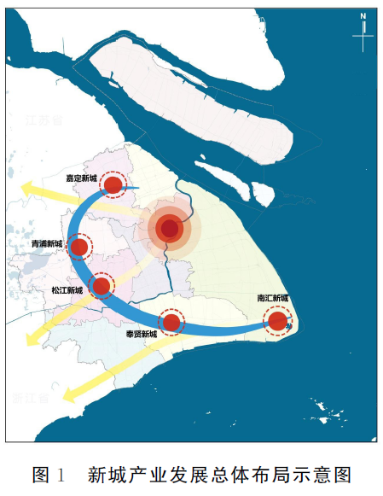
（二）新城产业布局
1.嘉定新城，形成“一核一片多组团”的产业空间布局。“一核”指嘉定新城核心区，以远香湖周边4.56平方公里片区为主，重点培育科技创新、文化教育、总部经济等核心功能，发展商业服务、休闲娱乐、文化艺术等业态，打造对接虹桥商务区、辐射嘉昆太的多功能复合型中央活动区。“一片”指嘉定工业区北部片区，发展汽车零部件、智能传感器及物联网、高性能医疗设备等产业。“多组团”指汽车“新四化”协同区、智能传感器及物联网示范区、高性能医疗设备及精准医疗集聚区等组团，其中，汽车“新四化”协同区，以嘉定氢能港、嘉定新能港、汽车创新港、上海智能汽车软件园“三港一园”等为重点，促进汽车产业集聚发展；智能传感器及物联网示范区，以智能传感器特色产业园为重点，打造集研发、中试、量产于一体的空间载体；高性能医疗设备及精准医疗集聚区，打造安亭国际医疗产业园、上海国际健康产业园、育成生物科技园等一批园区。
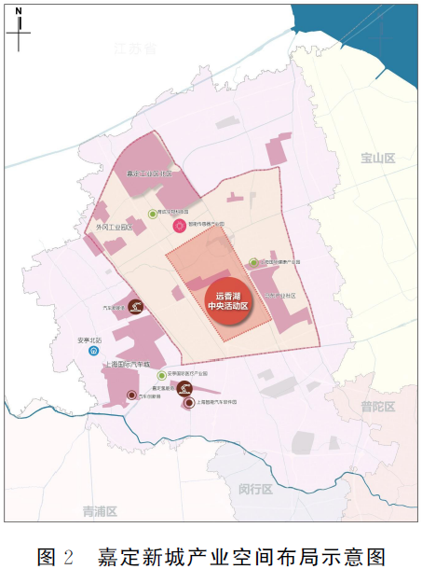
2.青浦新城，形成“一核一带多区”的产业空间布局。“一核”指青浦新城中心区域，建设新城中央商务区，集聚创新服务、总部办公、公共服务等功能；推进老城厢片区城市更新，打造彰显水乡特色的“江南新天地”。“一带”指数字经济创新发展带，串联产业协同区相关园区，与虹桥商务区、一体化示范区形成联动发展，吸引数字经济企业集聚。“多区”指青浦工业园、市西软件信息园、西岑科创中心等，推动青浦工业园区创建国家级经济技术开发区，提升园区发展能级，加快市西软件信息园、西岑科创中心建设，发挥创新“场效应”，促进成果在区域内产业化。
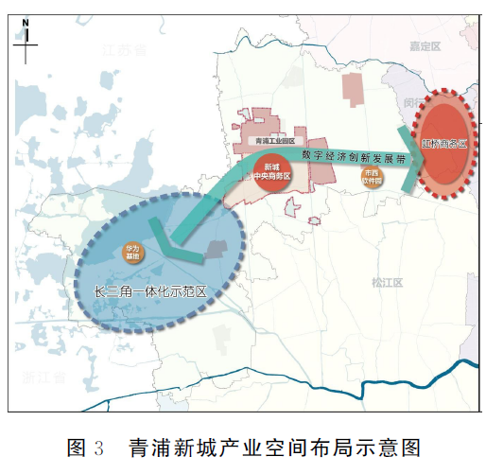
3.松江新城，形成“一廊两核”的产业空间布局。一廊：长三角G60科创走廊，体现创新驱动发展的核心动力，提升九科绿洲（临港松江科技城）、松江经济技术开发区等区域产城融合能级。两核：一是“松江枢纽”核心功能区，建设集综合交通、科技影都、现代商务、文化旅游、现代物流等于一体的功能区；二是“双城融合”核心功能区，推动松江新府城和松江大学城“科创、人文、生态”深度融合，强化G60科创走廊大学科技园创新策源功能，深化大学城与广富林人文资源、方松行政资源、中山国际生态商务资源优势互补。
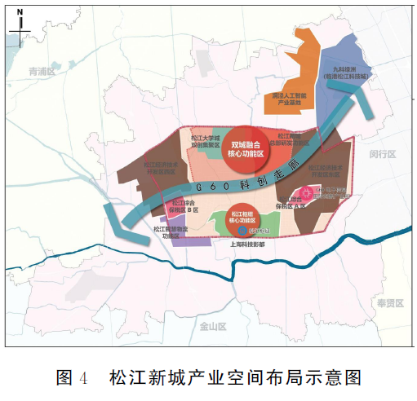
4.奉贤新城，形成“一心一核两轴多区”的产业空间布局。“一心”指奉贤新城中心区，重点培育创新研发、商贸办公、文化创意等核心服务业，完善医疗、教育、商业等公共服务功能。“一核”指美丽健康产业核，以“东方美谷”为核心，打造美丽健康产业集聚区。“两轴”：东方美谷大道产城融合发展轴，沿奉浦大道构建实践“东方美谷”战略的重要发展轴；设计研发服务轴，沿金海路集聚创新资源，构建承接科创研发功能的重要轴线。“多区”指工业综合开发区、生物科技园区、星火开发区等产业协同区内相关园区，其中，临港南桥智行生态谷积极建设特色产业园区，构建智慧出行链。
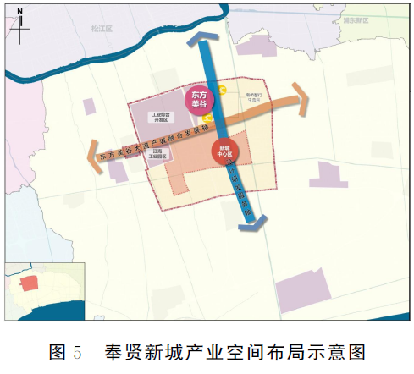
5.南汇新城，形成“一心一带多区”产业空间布局。“一心”指南汇新城中心区，包括现代服务业集聚区和国际创新协同区，构筑杭州湾北岸区域性城市服务中心，其中，现代服务业开放区重点发展跨境金融、国际贸易、信息服务等现代服务业，加快总部经济集聚；国际创新协同区汇聚国内外创新资源和智力元素，构建一批创新平台、双创空间等。“一带”指沿海发展带，连接新城相关产业园区，促进要素资源高效流通。“多区”指前沿产业区、生命科技产业区、特殊综合保税区、综合区先行区等产业片区，其中，以东方芯港和生命蓝湾两大特色产业园区为重点，促进集成电路、生物医药产业集群发展。
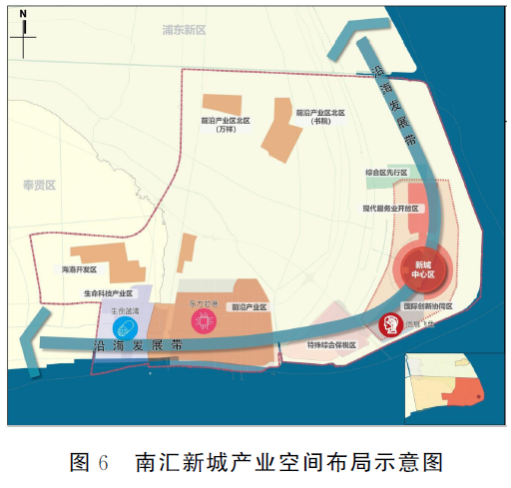
四、“十四五”新城产业发展举措
（一）强化园区载体建设
1.推进“一城一名园”建设。整合提升区、镇产业园区的管理体系，强化政策资源的统筹聚焦，支持嘉定国际汽车智慧城、青浦长三角软信产业园、松江G60科创走廊、奉贤东方美谷、南汇临港产业区打造成为具有国际竞争力的品牌园区。动态优化调整产业协同区内相关园区，持续推进“区区合作、品牌联动”，支持与市级品牌园区联合发展，鼓励社会资本参与园区建设，探索多元化的园区运营模式。
2.打造特色产业园区。聚焦园区特定产业方向、特优园区主体、特强产业生态，围绕重点产业领域，支持在品牌园区内高质量建设一批“小而美”的特色产业园区。在土地、人才、金融、技术、数据等方面，加大对特色产业园区的支持和倾斜力度，在空间规划、审批流程、招商运营、存量盘活、环境评价等方面，优先给予政策试点示范。
3.提升园区服务能级。鼓励产业协同区内相关园区搭建集研发设计、检测认证、知识产权、品牌管理、金融服务等功能于一体的集群组织和公共服务平台，为产业集群建设提供服务支撑。积极发展众创空间、科技企业孵化器等创业服务平台，为园区企业提供良好服务生态。
（二）加强卓越企业培育
1.加快培育龙头企业。集中优势资源和政策，支持新城现有龙头企业做大做强，吸引上下游产业链集聚，打造产业生态圈。培育一批竞争优势突出、品牌影响力大、发展潜力强的高成长性创新型企业，推动企业加强技术攻关和模式创新，提升品牌和核心竞争力，支持高成长性企业在科创板上市。引导中小企业向专精特新方向发展，推进中小企业与大型企业的融通发展。
2.大力发展总部经济。强化总部型经济引领作用，围绕主导产业、特色产业，加快发展具有新城特色的总部经济，与中心城区总部经济实现错位发展。引进长三角乃至全球的高能级企业总部、研发总部，特别是吸引一批产业链掌控力强、资源配置能力强、上下游协同能力强的制造业企业总部，鼓励新城出台引进企业总部的专项支持政策。
3.打造产业集聚区。探索在新城中心城区或园区内规划一定区域打造总部企业集聚区，成为新城新的地标。支持嘉定新城远香湖地区、青浦新城中央商务区、松江枢纽中央商务区、奉贤新城沿东方美谷大道区域、南汇新城环滴水湖区域等优先发展。加大对总部集聚区的混合用地、容积率提升、建筑高度等政策支持，鼓励建设工业楼宇。
（三）推进数字化转型
1.加快产业数字化发展。新城要成为全市数字化转型的先行者、排头兵和样板区，与中心城区各有侧重，在产业数字化转型上更下功夫。深度应用新一代信息技术，引导新城内有基础、有条件的企业开展以设备换芯、生产换线、机器换人为核心的智能化改造，建设数字化车间、智能化工厂，力争“十四五”新城规模以上制造业企业全面实现数字化转型。
2.促进场景应用赋能。鼓励新城企业加大场景开放力度，加强5G、人工智能、工业互联网等技术应用，应用“揭榜挂帅”等机制，发展场景驱动型产业，将场景优势转化为产业发展优势。落实全市“工赋上海”计划，建设面向重点行业和环节的行业级、通用型工业互联网平台，推动新城中小企业上云上平台。
3.加快布局面向产业的数字新基建。结合新城城市基础设施、公共配套建设以及城市更新，加快布局数字新基建，推进5G网络、数据中心、物联网感知设施、城域物联专网等建设，实现新城5G全覆盖及重点区域深度覆盖，建设安全便利、信息畅通的国际通信设施，提升数字化发展水平。
（四）优化产业创新生态
1.加快建设产业创新平台。围绕新城主导产业、特色产业，加快引进布局与产业定位相匹配的制造业创新中心、研发与转化功能型平台、工程技术中心、重点实验室等国家级和市级创新平台，支持新城企业建设高水平的企业技术中心。围绕技术攻关、信息共享、成果转化、检测认证、科技咨询等需求，提升创新平台公共服务能级。
2.推进创新孵化载体建设。积极发展众创空间，提升创业孵化服务能级水平，培育一批集聚国际资源的创业品牌服务，形成一批具有国际影响力的众创空间，引导孵化器服务溢出。鼓励新城有条件的企业设立产业驱动型孵化器，在孵化载体、科技服务机构、高等院校、科研院所等周边，创建一批“创业社区”。
3.推动产学研协同发展。发挥新城大院大所集聚优势，深化“校地合作、院地合作”，加强与新城内外高校、科研院所的联动发展，承接更多国家重大技术攻关，促进创新成果本地转化。加快消除科技成果转化的制度性障碍，在集成电路、生物医药、人工智能、航空航天等重点领域，支持以企业为核心，建立一批产学研协同创新中心，强化区域优势产业的协作攻关。
（五）加大资源要素支持力度
1.强化产业用地保障。产业基地内工业用地按照“占一还一、就近平衡”的原则管控，稳定新城工业和研发用地规模，鼓励新城出台存量用地转型的政策支持，促进低效用地“二转二”。优化战略预留区启动机制，以重大项目导入加快打开预留空间。推进零散产业区块的优化布局，通过平移整合、动态平衡等方式，提升区块整体开发能级。
2.加强金融财税支持。研究促进新城产业发展的财税政策，探索增加制造业税收区级留存比例，调动新城发展产业的积极性。鼓励市级各类专项资金向新城倾斜，对新城低效用地产业结构调整后，再引入符合产业定位的新项目，研究予以资金支持。鼓励市区联合设立产业基金，撬动更多社会资本参与新城产业发展。
3.促进产业人才汇聚。聚焦新城主导产业，研究支持有条件的产业园区扩大试点建设人才公寓和职工宿舍，为产业人才提供居住保障，提高主导产业领域的重点企业人才享受新城内大居、保障性住房等优惠政策的比重，促进职住平衡。鼓励新城出台人才引进专项政策，在住房、资金支持等方面加大力度，实施更加开放有效的创新创业激励政策，提高对人才的吸引力。
4.加强产业配套服务建设。丰富城市服务功能，为产业发展提供保障。加大义务教育、公共文化、就医养老、综合能源等公共服务在产业园区的就近供给，提供高能级、高品质的特色化服务。加快轨道交通、区域快速交通等基础设施建设与产业园区的协同布局，提升产业要素资源的流通效率。
（六）促进区域联动发展
1.优化新城产业推进机制。探索编制新城主导产业地图，为重大项目导入、优质企业引进、科创资源集聚、人才落户住房等支持政策提供依据。统筹新城开发公司、产业园区与街镇管理机制，形成产业发展的合力；加强市、区联动，在产业定位、招商引资、项目导入、开工建设等环节，共同服务产业发展。
2.强化新城与周边区域联动发展。推动新城对接中心城区创新资源和服务资源，与张江、金桥等园区加强合作。推动新城之间协同发展，通过产业链关联、创新链共享、服务链共建，形成发展合力。推动新城紧密对接长三角周边城市，探索产业合作机制，推进关联产业的集群共建和优势互补，进一步放大新城优势，加快吸引长三角优质资源集聚。
新城产业协同区园区表
嘉定新城
外冈产业园
嘉定工业区北区及智能传感器园
工业区北区核心区
南门产业社区
菊园西产业社区
复华产业社区
戬浜产业社区
马陆产业社区
菊园东产业社区
汽车城制造区
新能源基地
汽车城零配件园区
徐行产业基地
环同济产业基地（氢能港）
安亭医疗产业社区
青浦新城
青浦工业园区产业基地
朱家角产业社区心
市西软件信息园
华新产业社区
西岑科创中心
松江新城
松江工业园区东区产业基地
松江科技园区产业社区
松江综合保税区产业社区
永丰城镇工业地块产业社区
石湖荡工业园区产业社区
洞泾工业区产业社区
小昆山工业区产业社区
临港松江科技城产业社区
奉贤新城
奉贤经济开发区及智行生态谷
江海经济区
生物科技园区
奉贤综合保税区
青港工业区
金汇工业区
邬桥工业区
庄行工业区
星火开发区
南汇新城
临港重装备产业基地
洋山保税港区
临港主产业园区
临港综合区
南汇新城产业社区
临港奉贤分区
海港开发区

